Me explico:
- Cuando pulso Administracion (Punto 1), ese módulo sólo me da las opciones de la imagen de abajo. Por lo que lo único que consigo es una nueva página (Punto 2); pero yo lo que quiero es que vaya a una nueva pestaña.

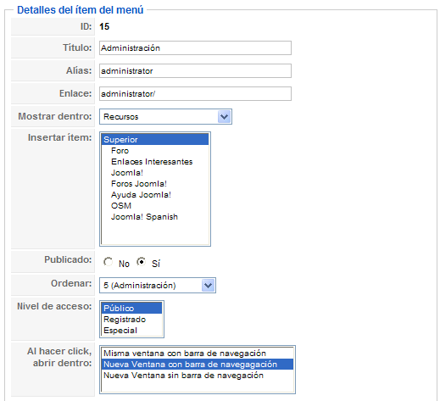

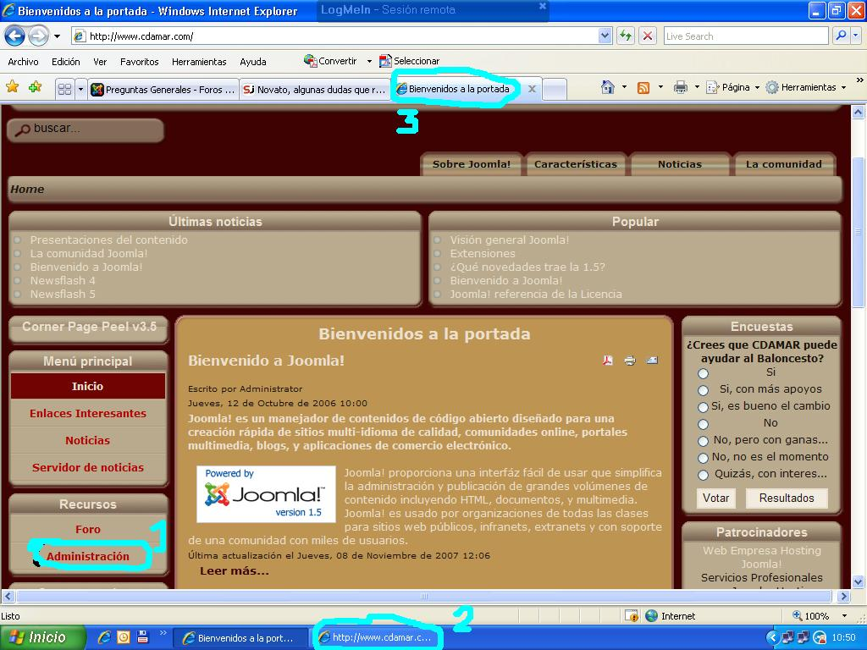

- Mi otra pregunta era de cómo cambiar el texto del Punto 3, en l página principal y en sus hijas.
- Respecto el Wrapper, lo primero es que exactamente en que consiste, si es un banner únicamente o que.
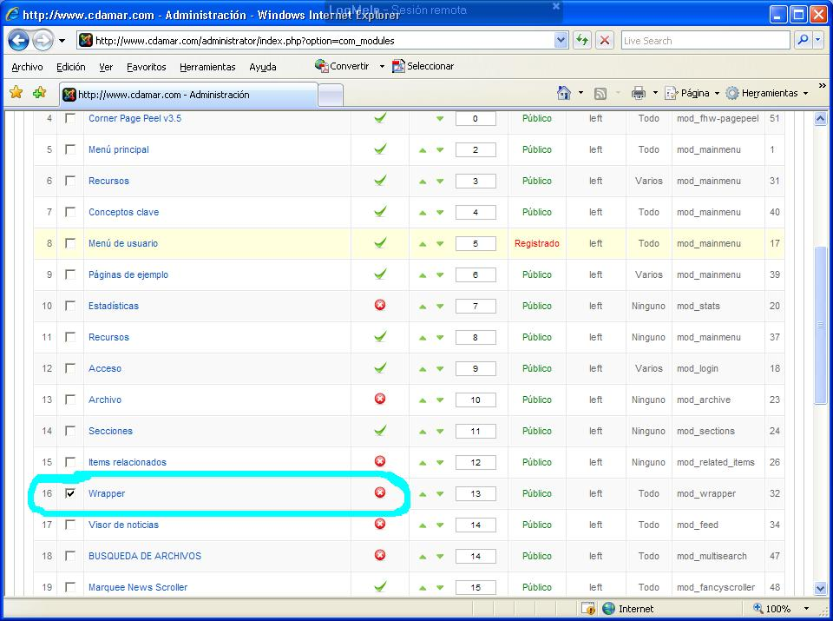
Si lo habilito y pongo una url en su configuración me aparece la imagen de abajo del todo (puse la url de www.marca.es)

